Варіант-17 (7) Предметна область – «Довідник з радіотехніки»

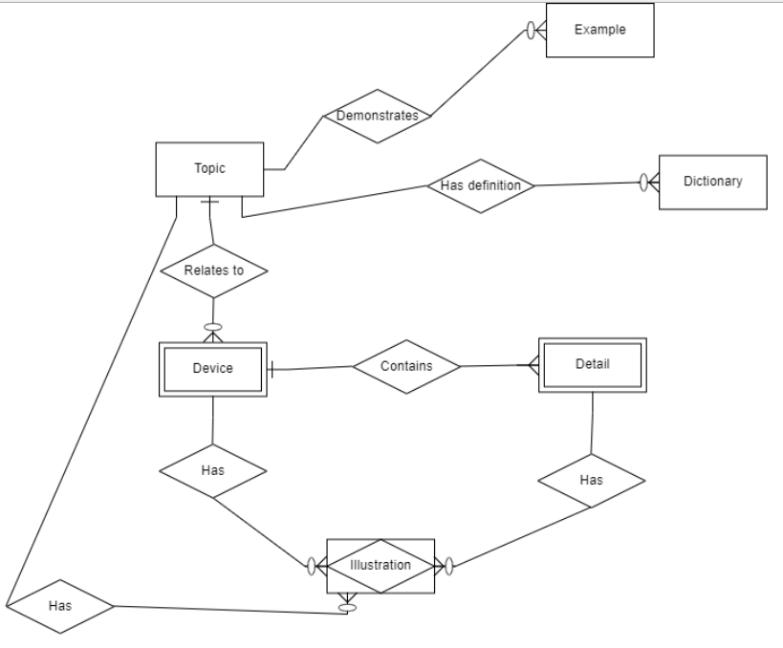Інфологічна модель у вигляді ER-діаграми

Даталогічна модель нормалізованої БД

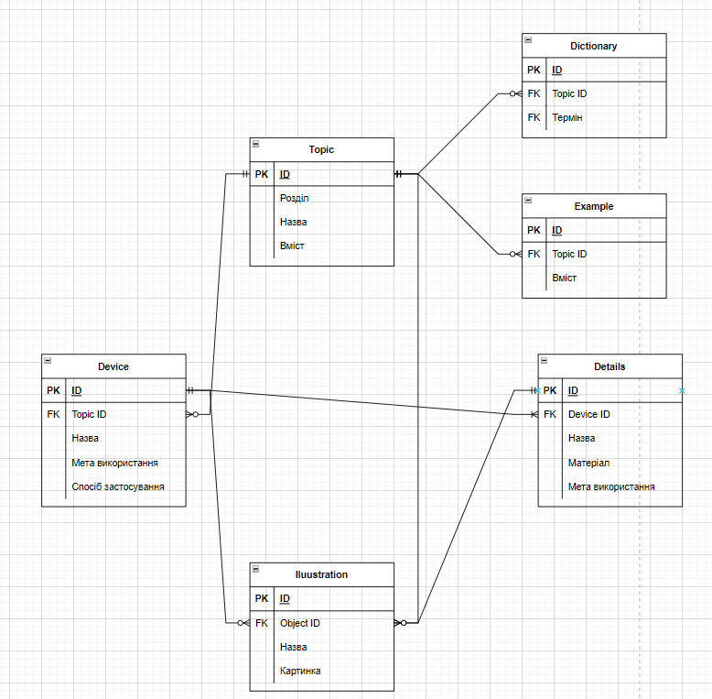Скріншот структури БД з phpMyAdmin

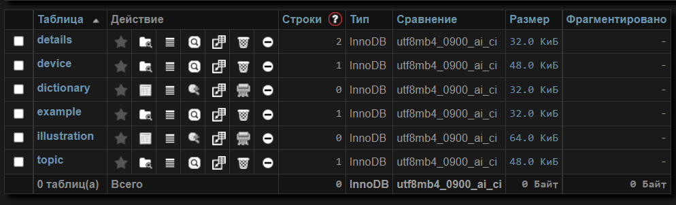

Скріншот моделі БД з типами даних з phpMyAdmin

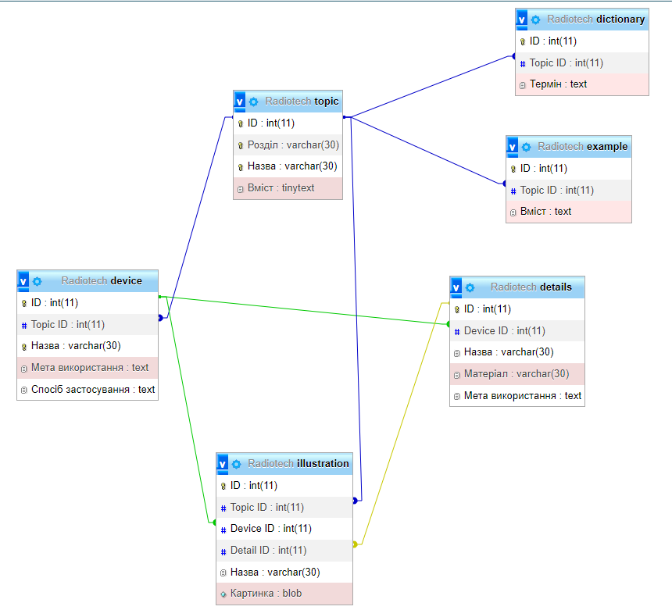

Код:

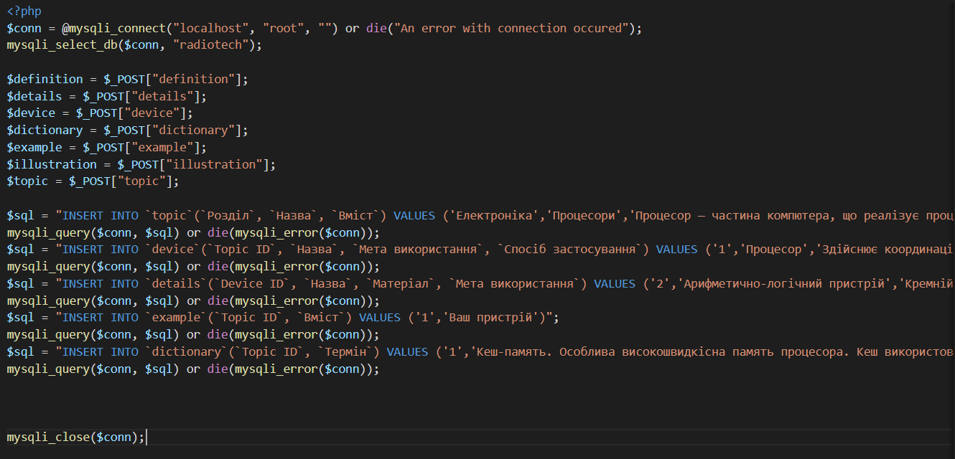

Вивід на екран

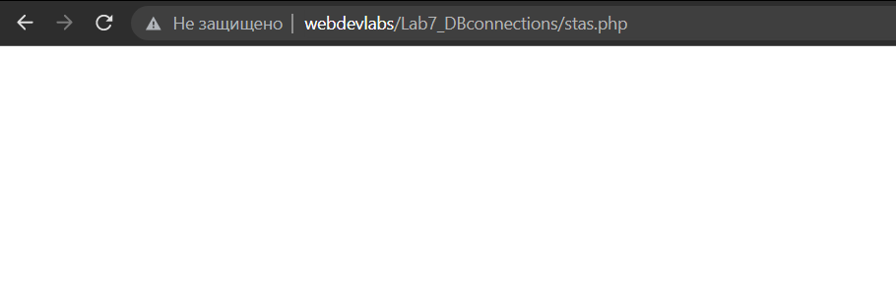

Як видно, немає жодної помилки, код працює правильно

Скріншот коду запиту до БД

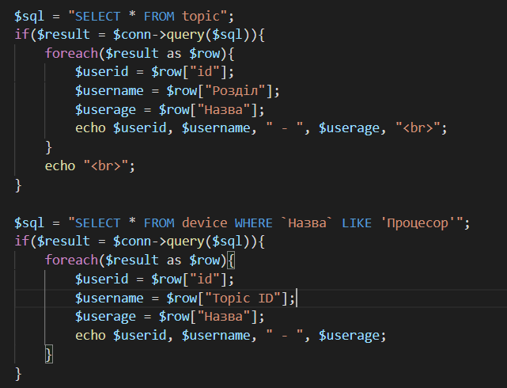

Скріншот відповіді БД

